LE CHÂTEAU DE L’ARAIGNÉE
Réalisé par Akira Kurosawa (1957) - Avec Toshiro Mifune, Isuzu Yamada, Minoru Chiaki, Takashi Shimura, Akira Kubo, Takamaru Sasaki

Au XVIème siècle, deux généraux samouraïs, Washizu et Miki, se perdent dans la forêt au retour d'une bataille victorieuse. Ils rencontrent une sorcière qui prédit que Washizu règnera sur le royaume, mais que ce sont les enfants de Miki qui lui succèderont. Après la disparition de la sorcière, Miki reste placide devant la révélation, mais Washiru semble accablé par un destin auquel il refuse de se soumettre… Assoiffé de pouvoir, il devient à moitié fou et, sous l'influence néfaste de sa femme Asaji, assassine le seigneur Tsuzuki, puis envoie ses hommes tuer son ami Miki. Si son plan réussit, il sera enfin seigneur comme l’indiquait la prédiction. Mais le fils de Miki échappe à la mort…

LE TANDEM MYTHIQUE MIFUNE-KUROSAWA,
AVEC SHAKESPEARE COMME SCÉNARISTE :
UN EXTRAORDINAIRE CHEF D’ŒUVRE !

Cette très fidèle transposition du Macbeth de Shakespeare dans le Japon médiéval se révèle une véritable splendeur artistique. Kurosawa réussit pourtant à être tout à la fois fidèle et très libre par rapport à la pièce originale. "Nipponisation" oblige, il change ainsi l’époque, les noms et les lieux et se sert surtout des codes très reconnaissables du théâtre Nô, qui surlignent encore le climat obsessionnel du film, à la limite du fantastique. À la fois fidèle à la lettre et profondément japonais, le CHÂTEAU DE L’ARAIGNÉE illustre la force d'inspiration d'un réalisateur majeur de l'histoire du cinéma. Kurosawa mit cependant plus d'un an pour réaliser ce film, pour lequel il fit construire un château sur les pentes du Mont Fuji ! Il est aujourd’hui considéré comme l’un des plus beaux films de l’histoire du cinéma. Une trentaine d'années plus tard, Kurosawa transposera cette fois Le Roi Lear, au temps des samouraïs…

En édition Blu-ray+DVD+Livret

le 8 Mars 2017

Matériel promotionnel disponible sur demande - Images et visuels disponibles dans l’Espace Pro via www.wildside.fr
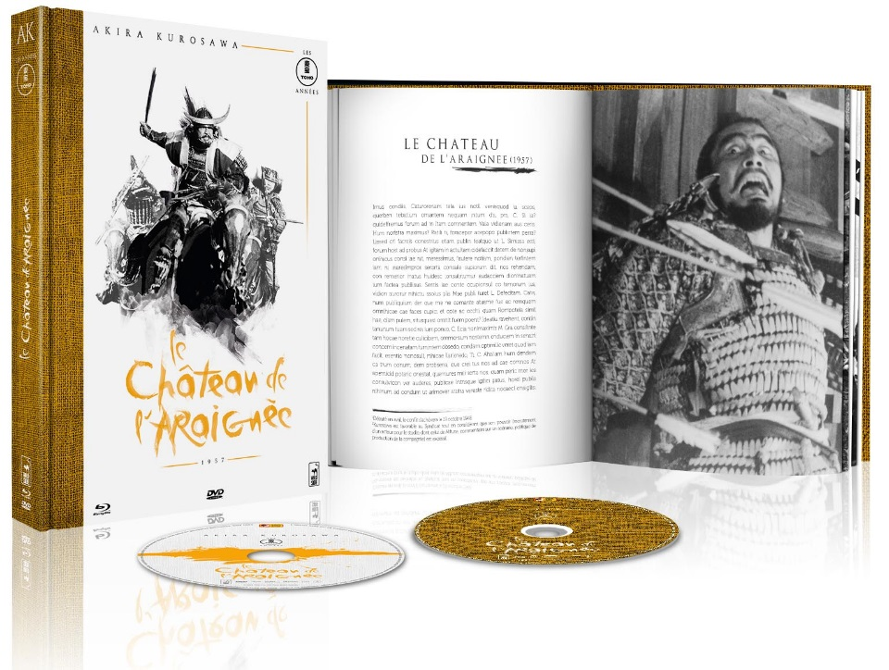

CARACTÉRISTIQUES TECHNIQUES DVD
Master restauré HD – Noir & Blanc - Format image : 1.33, 16/9ème compatible 4/3 - Format son : Japonais DTS & Dolby Digital Mono - Sous-titres : Français - Durée : 1h45

CARACTÉRISTIQUES TECHNIQUES Blu-ray
Master restauré HD – Noir & Blanc - Format image : 1.33 - Résolution film : 1080 24p Format son : Japonais DTS Master Audio Mono - Sous-titres : Français - Durée : 1h49
ComplÉments
- Le théâtre Nô et le cinéma (26’)
- Dans la toile du maître : entretien avec Koichi Hamamura (accessoiriste) et Teruyo Nogami (scripte) (21’)
+ un livret de 60 pages, écrit par Linda Tahir

Prix public indicatif : 24,99 Euros le Blu-ray+DVD+livret

Extrait du livret (60 pages) accompagnant l’édition, écrit par Linda Tahir

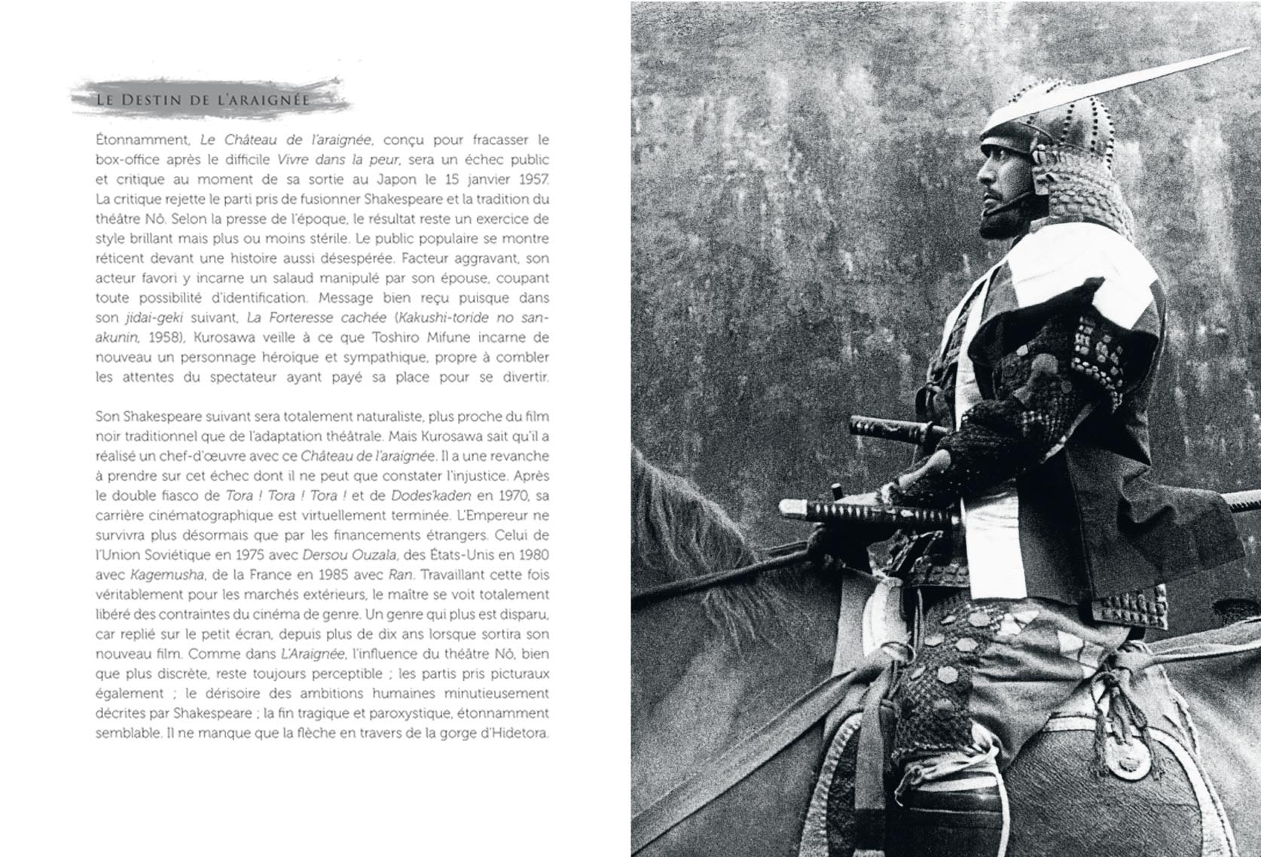

LA COLLECTION : 17 FILMS
De 1943 à 1970, une œuvre majeure pour l’un des maîtres incontestés du cinéma mondial

Un merveilleux dimanche / Le plus dignement / Je ne regrette rien de ma jeunesse / Qui marche sur la queue du tigre...
L’Ange ivre / Chien enragé / Vivre / Vivre dans la peur / Yojimbo (Le Garde du corps) / Sanjuro / Le Château de L’araignée / La Forteresse cachée
Les Bas-fonds / Les Salauds dorment en paix / Entre le Ciel et l’Enfer / Barberousse / Dodes’kaden

Éditions Blu-ray+DVD+Livret

Déjà disponibles

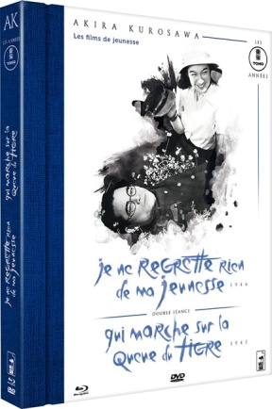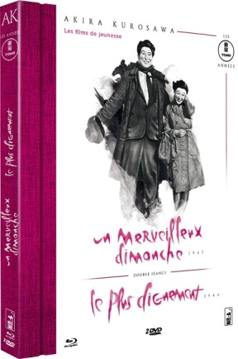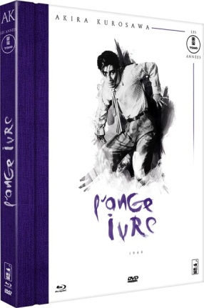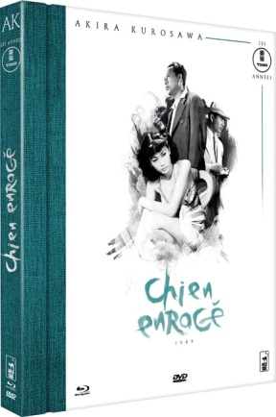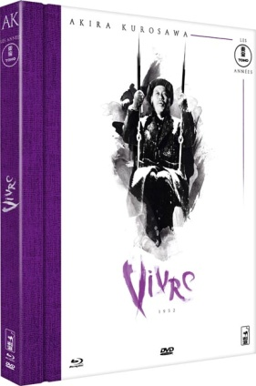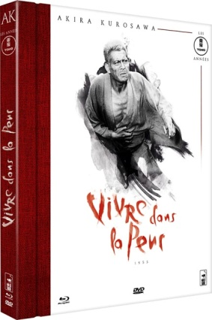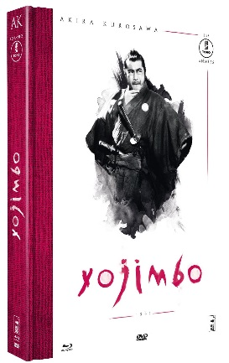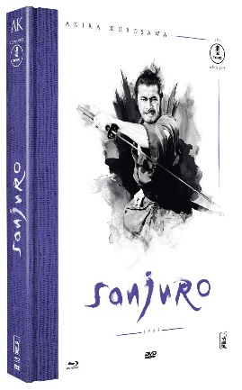

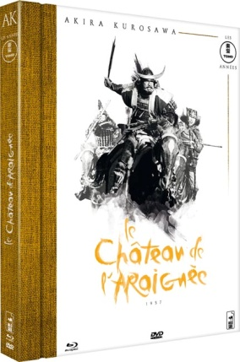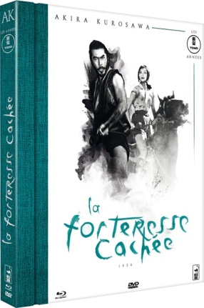 À paraître : 